软通教育

《使用SSM实现学生管理系统》实验手册

|  |  |
| --- | --- |
| **专 业** | **计算机科学与技术** |
| **班 级** | **21计科3班** |
| **姓 名** | **张渊** |
| **学 号** | **2021122155623** |
| **授课教师** | **郑少彬** |

**北京软通动力教育科技有限公司**

**2024/09/09**

1. 实验目的

掌握ssm框架的环境搭建，能使用ssm框架实现增删改查各种操作。

1. 实验涉及知识点
2. 掌握SSM环境搭建
3. 掌握登录注册功能
4. 掌握增删改查功能
5. 掌握拦截器功能
6. 掌握上传下载功能
7. 实验准备
8. 技能要求：

建议具备ssm的基础编程知识。

1. 实验环境要求：

* 操作系统Windows
* Idea,MySql,Navicat

1. 实验内容及课时分配

|  |  |  |  |
| --- | --- | --- | --- |
| **序号** | **实验内容** | **实验课时** | **对应核心知识点** |
| 1 | SSM环境搭建 | 4 | 1、4 |
| 2 | SSM实现各种操作 | 2、3、4 |

1. 详细实验过程

本实验最终效果如下：

参考笔记案例，使用SSM框架实现如下功能：

1. 实现用户登录注册功能
2. 实现学生信息分页展示功能
3. 实现学生信息增删改查功能
4. 实现通过拦截器拦截用户未经登录的逻辑

**步骤 1:实现用户登录注册功能**

首先创建数据表tb_user、tb_stu

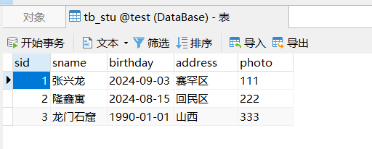

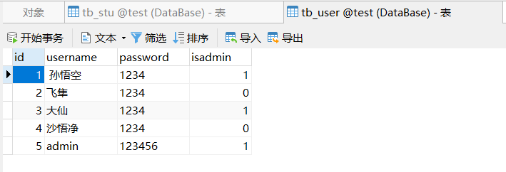

编写login.jsp和register.jsp页面

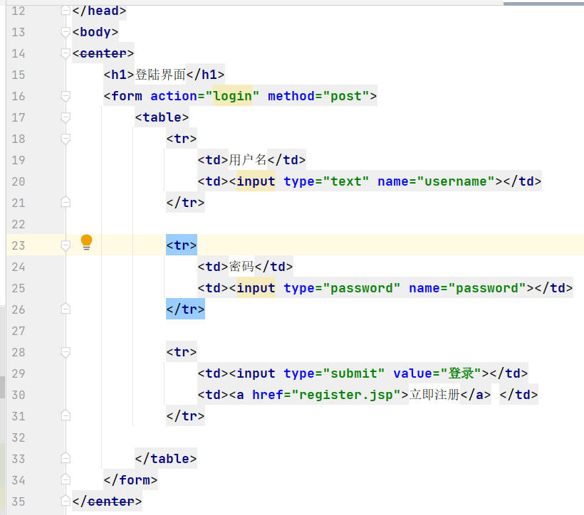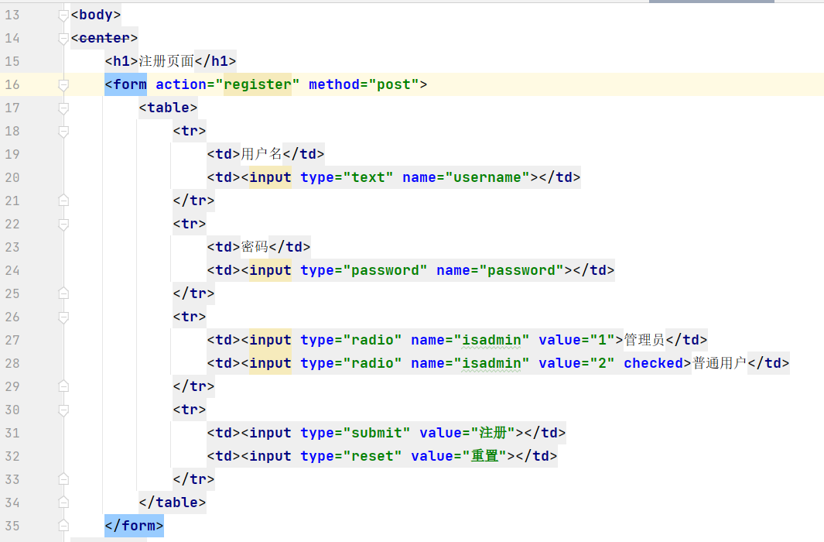

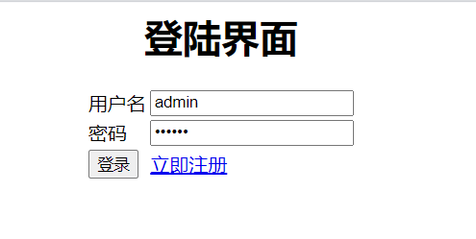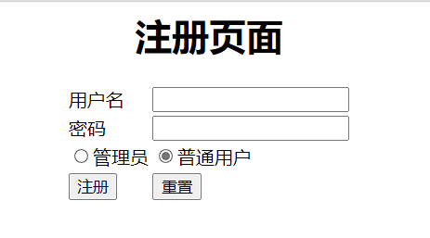

创建user和student的实体类

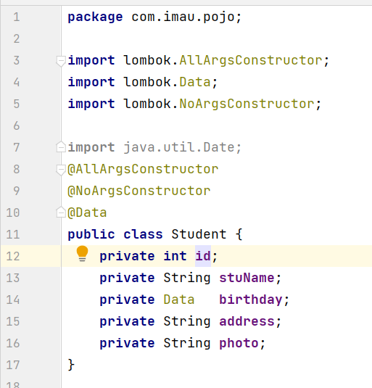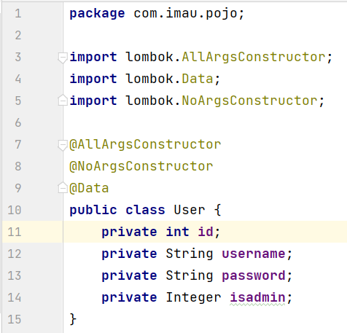

实现的接口studentDao和UserDao

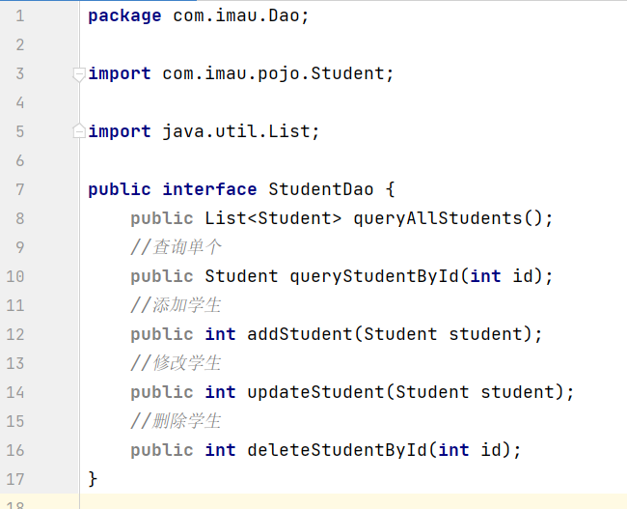

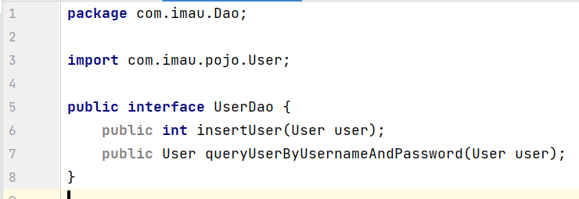

两个类的控制类

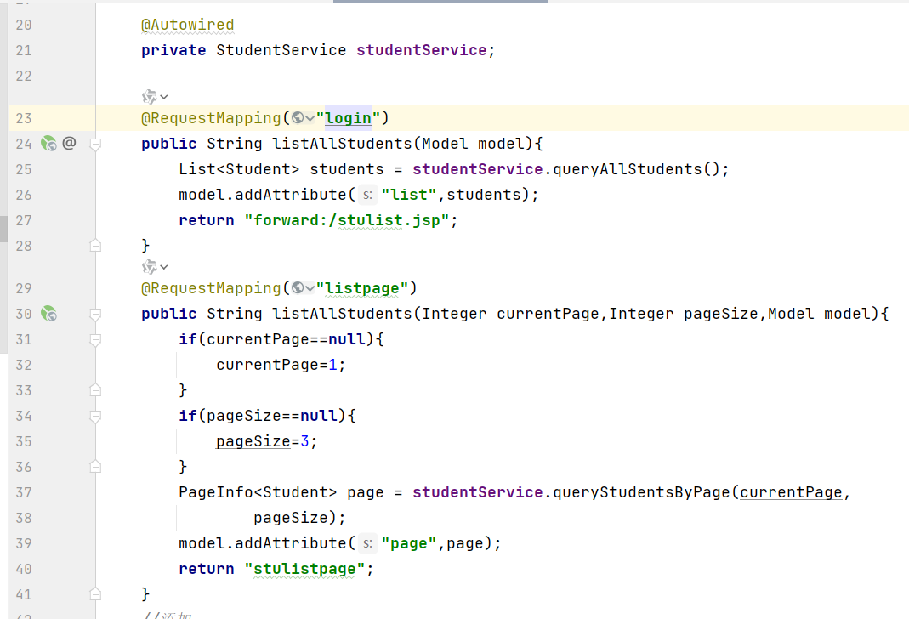

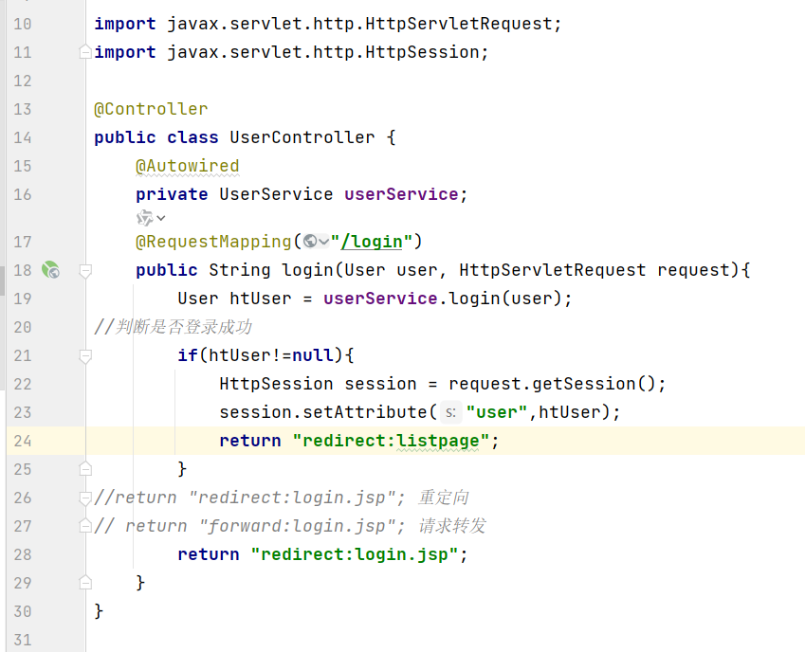

controller中register()方法：注册成功，重定向到login.jsp；注册失败，

回到register.jsp

StudentMapper.xml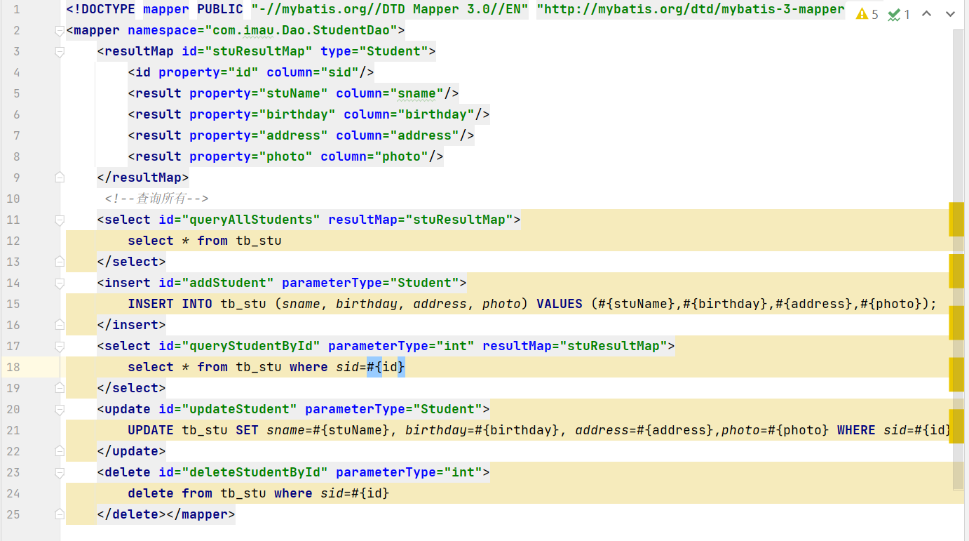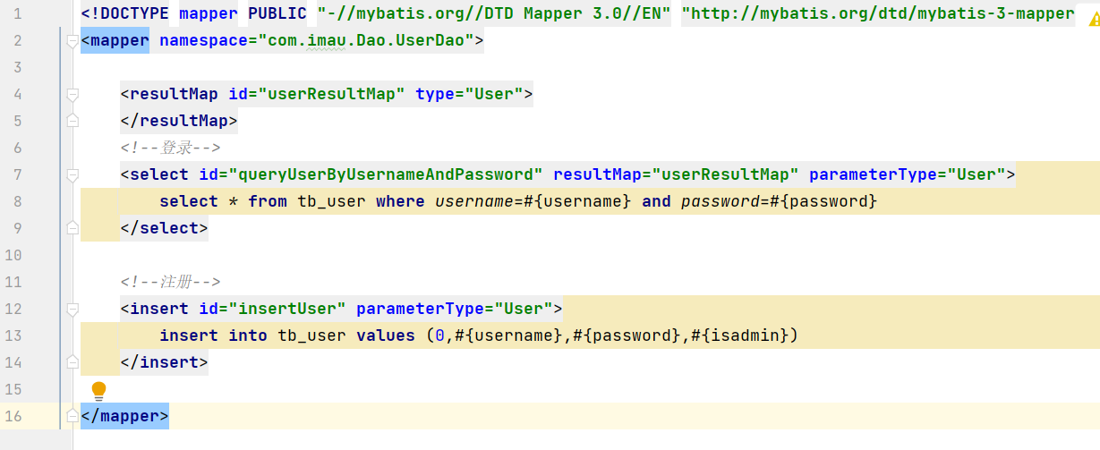编写service层及实现类StudentService和UserService

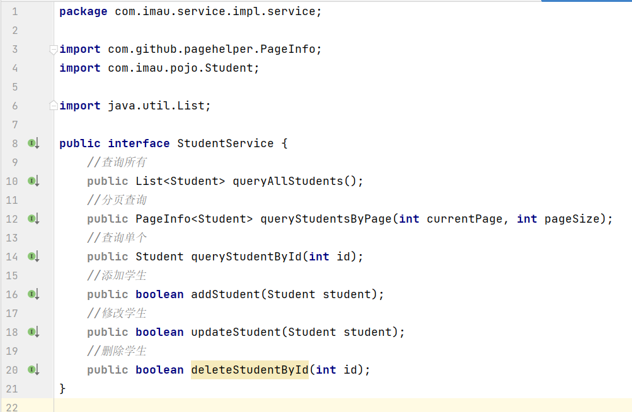

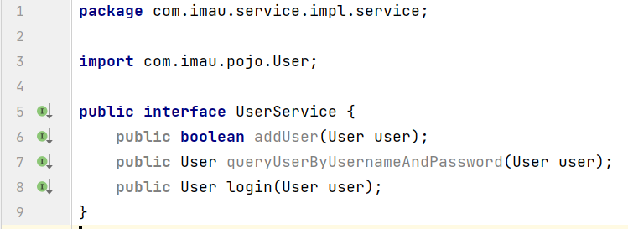

实现学生信息的分页功能

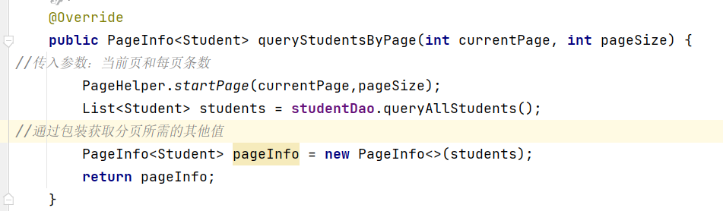



1. 实现通过拦截器拦截用户未经登录的逻辑
2. 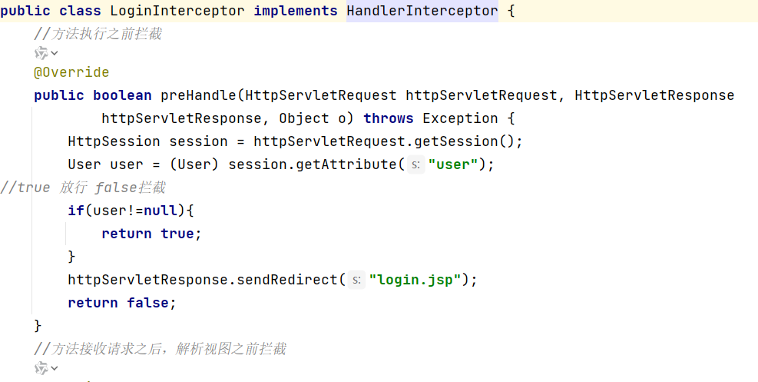
3. 学生信息页面的展示
4. 